RZ-Online Artikelarchiv vom 01.10.2008
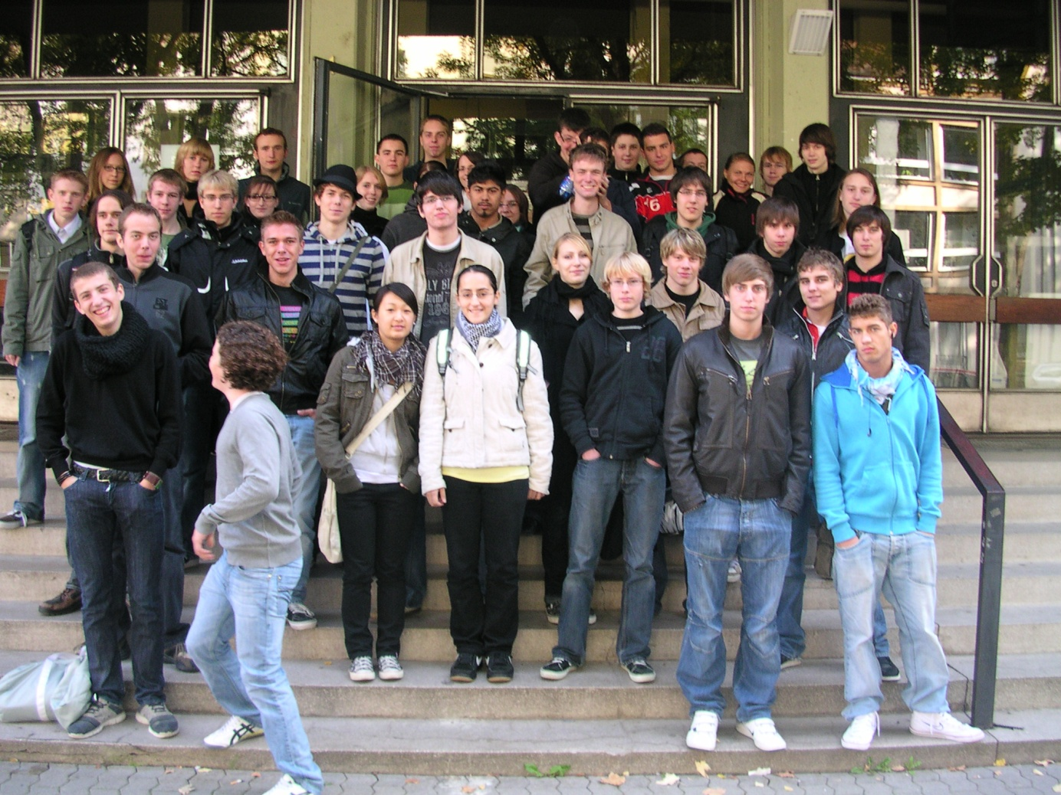
Max-von-Laue-Gymnasiasten über Zukunft informiert
Eltern und Freunde des Max-von-Laue-Gymnasiums stellten Schülern der MSS ihre Berufe aus den Bereichen Mathematik - Informatik - Naturwissenschaften vor. Die Jugendlichen nutzten die Gelegenheit, sich von Fachleuten aus der Berufspraxis über ein späteres Studium und über Berufsbilder beraten zu lassen. Der Rotary Club Koblenz war nicht nur durch drei Referenten vertreten, sondern sorgte mit einer Spende auch dafür, dass für das leibliche Wohl bestens gesorgt war.

